第6章 讀取txt/csv純文字檔案的方法

目錄

1. 本章目的： 2
2. 使用純文字txt/csv資料檔案的好處 3
3. 純文字txt/csv資料庫檔案的特徵 3
4. 範例練習[exp6-1]：讀入txt/csv方法1：將純文字檔當作資料庫方式讀入（採用Oledb，這是常用來連結資料庫的方法之一） 5
5. 範例練習[exp6-2]：讀入txt/csv方法2：將純文字檔當作資料庫方式讀入（採用Odbc，這是早期讀資料庫方法，現在少用了） 8
6. 範例練習[exp6-3]：讀入txt/csv方法3：將純文字檔以資料流的方式一行一行讀入，再依照逗號切割到陣列 12
7. 範例練習[exp6-4]：讀入網路txt/csv檔案方法：將純文字檔以資料流的方式逐行讀入，再依照逗號切割到陣列 15

本章目的：

練習讀取txt/csv純文字檔案的方法。
一般有兩種方法：

將純文字檔當作『資料庫』的方式來讀入

將純文字檔當作『檔案資料流streamReader』方式來讀入

練習讀取網路上面txt/csv純文字檔案的方法
只有一種方法：

將純文字檔當作『檔案資料流streamReader』方式來讀入

使用純文字txt/csv資料檔案的好處
優點：
純文字檔可以跨平台使用
在PC，手機，PDA，平板電腦，i-phone...都可以使用
而且純文字檔案小，尤其轉存成binary二位元檔案，時檔案空間更是小
而且純文字特色是簡單，全部資料都以逗號分隔

純文字txt/csv資料庫檔案的特徵

這兩者，都以『,』來分隔資料，也都是純文字檔，本質很類似

Csv可以直接匯入Excel檔案

早期這是種非常普遍儲存資料的方法

若儲存成binary二元碼則檔案會很小，不會佔據硬碟空間

現在很多的資料，還是以這種txt/csv格式來儲存

範例1：customer.txt
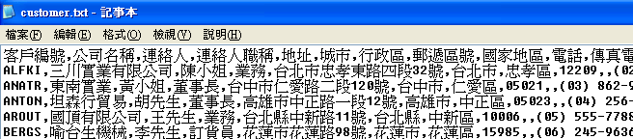

範例2：employee.csv
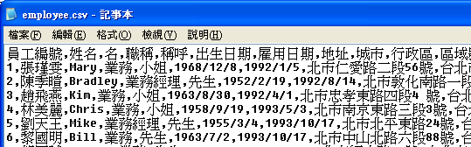

Csv檔案可直接讀入Excel
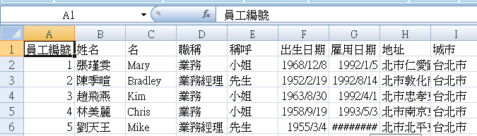

範例練習[exp6-1]：讀入txt/csv方法1：將純文字檔當作資料庫方式讀入（採用Oledb，這是常用來連結資料庫的方法之一）

練習目標：

讀入txt/csv

將純文字檔當作資料庫方式讀入（採用Oledb，這是常用來連結資料庫的方法之一）

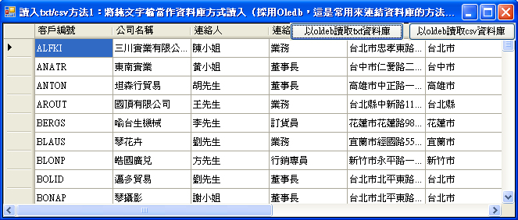

重點：
- 採用Oledb的方式讀入
- 換言之，就跟讀取Access資料庫的語法差不多
- 唯一的差別在於以下三點
(1)連接字串str寫法不同
(2)連接的『Data Source=』這裡要寫的反而是實際硬碟路徑E:\_NET\98資料庫\chp6-純文字檔txt-csv\exp6-1\exp6-1\bin\Debug
(2)連接的『Data Source=』也也可以寫相對路徑：|DataDirectory|\
(3)查詢的資料表『select * from』這裡要寫的反而是檔案名稱customer.txt

範例：以下的螢光筆區域

'注意：若第一列有欄位名稱，則HDR=YES (預設值為YES）（第一行當欄位名稱處理）
'注意：若第一列無欄位名稱，直接就是數據了，則HDR=NO （第一行當數據處理）
Dim str As String = "Provider=Microsoft.Jet.OLEDB.4.0;Extended Properties='Text;HDR=YES';Data Source=|DataDirectory|\"
Dim conn As OleDbConnection = New OleDbConnection(str)
conn.Open()

'查詢資料
Dim str1 As String = "select * from customer.txt"

重點： 先下載資料庫檔案到專案的目錄bin\debug裡面
customer.txt
customer.csv
employee.txt
employee.csv

重點：使用oledb連線方法，需要先載入相關的資料庫的定義檔
Imports System.Data
Imports System.Data.OleDb

重點： DataAdapter讀取資料庫的關鍵程式碼，可以直接去複製『講義：OleDb連線-視窗版關鍵程式碼（適用於連線Access，Excel，SQL server）』
 | 視窗講義 | OleDb連線-視窗版關鍵程式碼（適用於連線Access，Excel，SQL server） | SqlClient連線-視窗版關鍵程式碼（適用於連線SQL server）

http://tung.dwu.edu.tw/lecture/database/OleDb連線DataAdapter查資料表-視窗版關鍵程式碼-AccessExcelSQL.doc

打開檔案後，到『顯示全部資料表內容複製程式碼』
將程式碼複製，貼上

完整程式碼：
Imports System.Data
Imports System.Data.OleDb
Public Class Form1

Private Sub Button1_Click(ByVal sender As System.Object, ByVal e As System.EventArgs) Handles Button1.Click
''####### txt/csv ##############
'注意：若第一列有欄位名稱，則HDR=YES (預設值為YES）（第一行當欄位名稱處理）
'注意：若第一列無欄位名稱，直接就是數據了，則HDR=NO （第一行當數據處理）
Dim str As String = "Provider=Microsoft.Jet.OLEDB.4.0;Extended Properties='Text;HDR=YES';Data Source=|DataDirectory|\"
Dim conn As OleDbConnection = New OleDbConnection(str)
conn.Open()

'查詢資料
Dim str1 As String = "select * from customer.txt"
Dim adp1 As OleDbDataAdapter = New OleDbDataAdapter(str1, conn)

'將查詢結果放到記憶體set1上的"1a "表格內
Dim set1 As DataSet = New DataSet
adp1.Fill(set1, "1a")

'將記憶體的資料集合存放到視窗畫面上的DataGrid上
DataGridView1.DataSource = set1.Tables("1a")

'關閉資料庫的連結
conn.Close()
End Sub

Private Sub Button2_Click(ByVal sender As System.Object, ByVal e As System.EventArgs) Handles Button2.Click
''####### txt/csv ##############
'注意：若第一列有欄位名稱，則HDR=YES (預設值為YES）（第一行當欄位名稱處理）
'注意：若第一列無欄位名稱，直接就是數據了，則HDR=NO （第一行當數據處理）
Dim str As String = "Provider=Microsoft.Jet.OLEDB.4.0;Extended Properties='Text;HDR=YES';Data Source=|DataDirectory|\"
Dim conn As OleDbConnection = New OleDbConnection(str)
conn.Open()

'查詢資料
Dim str1 As String = "select * from employee.csv"
Dim adp1 As OleDbDataAdapter = New OleDbDataAdapter(str1, conn)

'將查詢結果放到記憶體set1上的"1a "表格內
Dim set1 As DataSet = New DataSet
adp1.Fill(set1, "1a")

'將記憶體的資料集合存放到視窗畫面上的DataGrid上
DataGridView1.DataSource = set1.Tables("1a")

'關閉資料庫的連結
conn.Close()
End Sub
End Class

範例練習[exp6-2]：讀入txt/csv方法2：將純文字檔當作資料庫方式讀入（採用Odbc，這是早期讀資料庫方法，現在少用了）

練習目標：

讀入txt/csv

將純文字檔當作資料庫方式讀入

採用Odbc，這是早期讀資料庫方法，現在少用了

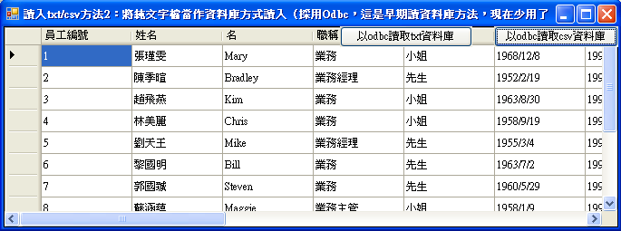

重點：
- 採用Odbc的方式讀入
- 換言之，就跟讀取Access資料庫的語法差不多
- 唯一的差別在於以下三點
(1)連接字串str寫法不同
(2)連接的資料來源『dbq=』這裡要寫的反而是路徑dbq=" & "E:\_NET\98資料庫\chp6-純文字檔txt-csv\exp6-1\exp6-1\bin\Debug"
(2)連接的『dbq=』也也可以寫相對路徑|DataDirectory|\
(3)查詢的資料表『select * from』這裡要寫的反而是檔案名稱customer.txt

範例：以下的螢光筆區域

'注意：若第一列有欄位名稱，則HDR=YES (預設值為YES）（第一行當欄位名稱處理）
'注意：若第一列無欄位名稱，直接就是數據了，則HDR=NO （第一行當數據處理）
Dim str As String = "driver={microsoft text driver (*.txt; *.csv)};extensions=asc,csv,tab,txt;dbq=" & "|DataDirectory|\"
Dim conn As OdbcConnection = New OdbcConnection(str)
conn.Open()

'查詢資料
Dim str1 As String = "select * from customer.txt"

odbc程式的寫法，與oledb的差別
(1)連接字串str寫法不同

(2) odbc連接的資料來源『dbq=』
odbc連接的資料來源『Data Source=』

(3)宣告的連接物件名稱不同，例如：
OdbcConnection，OleDbConnection
OdbcDataAdapter,OleDbDataAdapter
除此，其它則都相同

範例：以下為oledb的寫法
Dim str As String = "Provider=Microsoft.Jet.OLEDB.4.0;Extended Properties='Text;HDR=YES';Data Source=|DataDirectory|\"
Dim conn As OleDbConnection = New OleDbConnection(str)
conn.Open()

'查詢資料
Dim str1 As String = "select * from customer.txt"
Dim adp1 As OleDbDataAdapter = New OleDbDataAdapter(str1, conn)
Dim set1 As DataSet = New DataSet
adp1.Fill(set1, "1a")
DataGridView1.DataSource = set1.Tables("1a")
conn.Close()

範例：以下為odbc的寫法
'注意：若第一列有欄位名稱，則HDR=YES (預設值為YES）（第一行當欄位名稱處理）
'注意：若第一列無欄位名稱，直接就是數據了，則HDR=NO （第一行當數據處理）
Dim str As String = "driver={microsoft text driver (*.txt; *.csv)};extensions=asc,csv,tab,txt;dbq=" & "|DataDirectory|\"
Dim conn As OdbcConnection = New OdbcConnection(str)
conn.Open()

'查詢資料
Dim str1 As String = "select * from customer.txt"
Dim adp1 As OdbcDataAdapter = New OdbcDataAdapter(str1, conn)
Dim set1 As DataSet = New DataSet
adp1.Fill(set1, "1a")
DataGridView1.DataSource = set1.Tables("1a")
conn.Close()

重點： 先下載資料庫檔案到專案的目錄bin\debug裡面
customer.txt
customer.csv
employee.txt
employee.csv

重點：使用odbc連線方法，需要先載入相關的資料庫的定義檔
Imports System.Data
Imports System.Data.Odbc

重點： DataAdapter讀取資料庫的關鍵程式碼，可以直接去複製『講義：Odbc連線-視窗版關鍵程式碼（適用於連線Access，Excel，SQL server）』
 | 視窗講義 | Odbc連線-視窗版關鍵程式碼（適用於連線txt/csv檔案）

http://tung.dwu.edu.tw/lecture/database/Odbc連線DataAdapter查資料表-視窗版關鍵程式碼-txtCsv.doc

打開檔案後，到『顯示全部資料表內容複製程式碼』
將程式碼複製，貼上

完整程式碼：
Imports System.Data
Imports System.Data.Odbc
Public Class Form1

Private Sub Button1_Click(ByVal sender As System.Object, ByVal e As System.EventArgs) Handles Button1.Click
''####### txt/csv ##############
'注意：若第一列有欄位名稱，則HDR=YES (預設值為YES）（第一行當欄位名稱處理）
'注意：若第一列無欄位名稱，直接就是數據了，則HDR=NO （第一行當數據處理）
Dim str As String = "driver={microsoft text driver (*.txt; *.csv)};extensions=asc,csv,tab,txt;dbq=" & "|DataDirectory|\"
Dim conn As OdbcConnection = New OdbcConnection(str)
conn.Open()

'查詢資料
Dim str1 As String = "select * from customer.txt"
Dim adp1 As OdbcDataAdapter = New OdbcDataAdapter(str1, conn)

'將查詢結果放到記憶體set1上的"1a "表格內
Dim set1 As DataSet = New DataSet
adp1.Fill(set1, "1a")

'將記憶體的資料集合存放到視窗畫面上的DataGrid上
DataGridView1.DataSource = set1.Tables("1a")

'關閉資料庫的連結
conn.Close()
End Sub

Private Sub Button2_Click(ByVal sender As System.Object, ByVal e As System.EventArgs) Handles Button2.Click
''####### txt/csv ##############
'注意：若第一列有欄位名稱，則HDR=YES (預設值為YES）（第一行當欄位名稱處理）
'注意：若第一列無欄位名稱，直接就是數據了，則HDR=NO （第一行當數據處理）
Dim str As String = "driver={microsoft text driver (*.txt; *.csv)};extensions=asc,csv,tab,txt;dbq=" & "|DataDirectory|\"
Dim conn As OdbcConnection = New OdbcConnection(str)
conn.Open()

'查詢資料
Dim str1 As String = "select * from employee.csv"
Dim adp1 As OdbcDataAdapter = New OdbcDataAdapter(str1, conn)

'將查詢結果放到記憶體set1上的"1a "表格內
Dim set1 As DataSet = New DataSet
adp1.Fill(set1, "1a")

'將記憶體的資料集合存放到視窗畫面上的DataGrid上
DataGridView1.DataSource = set1.Tables("1a")

'關閉資料庫的連結
conn.Close()
End Sub
End Class

範例練習[exp6-3]：讀入txt/csv方法3：將純文字檔以資料流的方式一行一行讀入，再依照逗號切割到陣列

練習目標：

讀入txt/csv

將純文字檔以資料流streamReader的方式一行一行讀入

再每一行字串，再依照逗號split切割到陣列

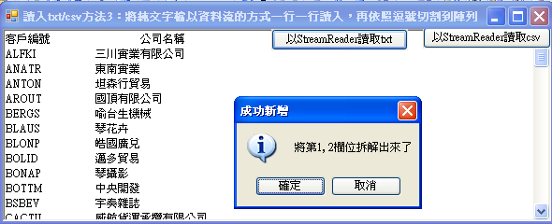

重點： 先下載資料庫檔案到專案的目錄bin\debug裡面
customer.txt
customer.csv
employee.txt
employee.csv

重點：讀取檔案資料流，需要先載入檔案資料流的定義檔
Imports System.IO

重點：如何將檔案讀到資料流來，如何讀進一行
Dim sr As StreamReader = New StreamReader("customer.txt", System.Text.Encoding.Default)
'讀下一行
strline = sr.ReadLine()

重點：讀入的中文檔案資料流若有亂碼，該如何解決
Dim sr As StreamReader = New StreamReader("customer.txt", System.Text.Encoding.Default)
'讀進中文字會有亂碼的問題，所以要指定編碼
'編碼設定為System.Text.Encoding.Default，這乃是告訴 StreamReader 使用目前作業系統的編碼即可

重點：如何使用迴圈將檔案資料流一次讀完
Do
'讀下一行
strline = sr.ReadLine()
'將所讀入的字串，依照 , 來拆解到陣列上
strelement = strline.Split(",")
'將將第1, 2欄位拆解出
RichTextBox1.Text &= strelement(0) & vbTab & vbTab & strelement(1) & vbNewLine

Loop While (sr.Peek() <> -1) '若讀到最尾端的資料，則sr.Peek() = -1

重點：While (sr.Peek() <> -1)
'若讀到最尾端的資料，則sr.Peek() = -1
所以只要sr.Peek() 不等於 -1，迴圈do就會一直做

重點：如何讀入的每一行，依照『,』來分割到陣列上
'宣告一些字串變數
Dim strline As String
Dim strelement(8) As String

strline = sr.ReadLine()
'將所讀入的字串，依照 , 來拆解到陣列上
strelement = strline.Split(",")

完整程式碼：
Imports System.IO

Public Class Form1

Private Sub Button1_Click(ByVal sender As System.Object, ByVal e As System.EventArgs) Handles Button1.Click
'宣告一些字串變數
Dim strline As String
Dim strelement(8) As String

'###################################################
'將檔案讀到資料流sr裡面
Dim sr As StreamReader = New StreamReader("customer.txt", System.Text.Encoding.Default)
'讀進中文字會有亂碼的問題，所以要指定編碼
'編碼設定為System.Text.Encoding.Default，這乃是告訴 StreamReader 使用目前作業系統的編碼即可

'###################################################
'一行一行讀到進來
Do
'讀下一行
strline = sr.ReadLine()
'將所讀入的字串，依照 , 來拆解到陣列上
strelement = strline.Split(",")
'將將第1, 2欄位拆解出
RichTextBox1.Text &= strelement(0) & vbTab & vbTab & strelement(1) & vbNewLine

Loop While (sr.Peek() <> -1) '若讀到最尾端的資料，則sr.Peek() = -1

'###################################################
MessageBox.Show("將第1, 2欄位拆解出來了", "成功新增", MessageBoxButtons.OKCancel, MessageBoxIcon.Information)

End Sub

Private Sub Button2_Click(ByVal sender As System.Object, ByVal e As System.EventArgs) Handles Button2.Click
'宣告一些字串變數
Dim strline As String
Dim strelement(8) As String

'###################################################
'將檔案讀到資料流sr裡面
Dim sr As StreamReader = New StreamReader("employee.csv", System.Text.Encoding.Default)
'讀進中文字會有亂碼的問題，所以要指定編碼
'編碼設定為System.Text.Encoding.Default，這乃是告訴 StreamReader 使用目前作業系統的編碼即可

'###################################################
'一行一行讀到進來
Do
'讀下一行
strline = sr.ReadLine()
'將所讀入的字串，依照 , 來拆解到陣列上
strelement = strline.Split(",")
'將將第1, 2欄位拆解出
RichTextBox1.Text &= strelement(0) & vbTab & vbTab & strelement(1) & vbNewLine

Loop While (sr.Peek() <> -1) '若讀到最尾端的資料，則sr.Peek() = -1

'###################################################
MessageBox.Show("將第1, 2欄位拆解出來了", "成功新增", MessageBoxButtons.OKCancel, MessageBoxIcon.Information)

End Sub
End Class

範例練習[exp6-4]：讀入網路txt/csv檔案方法：將純文字檔以資料流的方式逐行讀入，再依照逗號切割到陣列

練習目標：

讀入網路txt/csv檔案

將純文字檔以資料流streamReader的方式一行一行讀入

再每一行字串，再依照逗號split切割到陣列

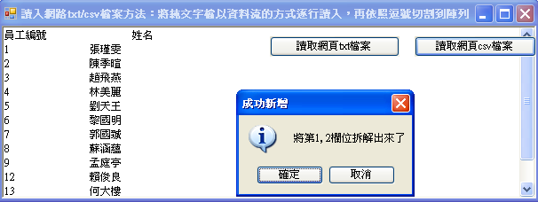

重要觀念：

若txt/csv檔案是屬於網路上的檔案，這時候，就無法將之以『資料庫』的方法讀入

原因：資料庫的讀取一定是在本機硬碟（例如Access），或登入的遠端伺服器（例如SQL Server）

我們不可能隨便就將網路上別人電腦內的資料庫讀入，除非對方給我們帳號密碼登入才有可能

所以，網路上的txt/csv檔案，就無法以oledb的方式直接讀入了

唯一可行的方法，乃是採用網路資料流的方法，將之讀入（就跟讀取網頁的方式相同）

目的：今天要練習讀入幾個網路的txt/csv檔案
http://tung.dwu.edu.tw/lecture/database/chp6_txt_csv/customer.txt
http://tung.dwu.edu.tw/lecture/database/chp6_txt_csv/employee.csv

重點：讀取檔案資料流，需要先載入檔案資料流的定義檔
Imports System.IO

重點：如何才能讀取一個網頁檔
Dim URL As String = "http://tung.dwu.edu.tw/lecture/database/chp6_txt_csv/customer.txt"
Dim MyRequest As System.Net.HttpWebRequest = System.Net.WebRequest.Create(URL)
'讀取遠端網頁customer.txt到資料流MyStream
Dim MyWebResponse As System.Net.WebResponse = MyRequest.GetResponse()
Dim MyStream As IO.Stream
MyStream = MyWebResponse.GetResponseStream

重點：如何將網頁資料讀到檔案資料流來，如何讀進一行
Dim sr As StreamReader = New StreamReader(MyStream, System.Text.Encoding.Default)
'讀下一行
strline = sr.ReadLine()

重點：如何使用迴圈將檔案資料流一次讀完
Do
'讀下一行
strline = sr.ReadLine()
'將所讀入的字串，依照 , 來拆解到陣列上
strelement = strline.Split(",")
'將將第1, 2欄位拆解出
RichTextBox1.Text &= strelement(0) & vbTab & vbTab & strelement(1) & vbNewLine

Loop While (sr.Peek() <> -1) '若讀到最尾端的資料，則sr.Peek() = -1

重點：While (sr.Peek() <> -1)
'若讀到最尾端的資料，則sr.Peek() = -1
所以只要sr.Peek() 不等於 -1，迴圈do就會一直做

重點：如何讀入的每一行，依照『,』來分割到陣列上
'宣告一些字串變數
Dim strline As String
Dim strelement(8) As String

strline = sr.ReadLine()
'將所讀入的字串，依照 , 來拆解到陣列上
strelement = strline.Split(",")

完整程式碼：
Imports System.IO
Public Class Form1

Private Sub Button1_Click(ByVal sender As System.Object, ByVal e As System.EventArgs) Handles Button1.Click
'宣告一些字串變數
Dim strline As String
Dim strelement(8) As String

'###################################################
Dim URL As String = "http://tung.dwu.edu.tw/lecture/database/chp6_txt_csv/customer.txt"
Dim MyRequest As System.Net.HttpWebRequest = System.Net.WebRequest.Create(URL)
'讀取遠端網頁customer.txt到資料流MyStream
Dim MyWebResponse As System.Net.WebResponse = MyRequest.GetResponse()
Dim MyStream As IO.Stream
MyStream = MyWebResponse.GetResponseStream

'將網頁資料流MyStream，讀到資料流sr裡面
Dim sr As StreamReader = New StreamReader(MyStream, System.Text.Encoding.Default)

'讀進中文字會有亂碼的問題，所以要指定編碼
'編碼設定為System.Text.Encoding.Default，這乃是告訴 StreamReader 使用目前作業系統的編碼即可

'###################################################
'一行一行讀到進來
Do
'讀下一行
strline = sr.ReadLine()
'將所讀入的字串，依照 , 來拆解到陣列上
strelement = strline.Split(",")
'將將第1, 2欄位拆解出
RichTextBox1.Text &= strelement(0) & vbTab & vbTab & strelement(1) & vbNewLine

Loop While (sr.Peek() <> -1) '若讀到最尾端的資料，則sr.Peek() = -1

'###################################################
MessageBox.Show("將第1, 2欄位拆解出來了", "成功新增", MessageBoxButtons.OKCancel, MessageBoxIcon.Information)

End Sub

Private Sub Button2_Click(ByVal sender As System.Object, ByVal e As System.EventArgs) Handles Button2.Click
'宣告一些字串變數
Dim strline As String
Dim strelement(8) As String

'###################################################
Dim URL As String = "http://tung.dwu.edu.tw/lecture/database/chp6_txt_csv/employee.csv"
Dim MyRequest As System.Net.HttpWebRequest = System.Net.WebRequest.Create(URL)
'讀取遠端網頁customer.txt到資料流MyStream
Dim MyWebResponse As System.Net.WebResponse = MyRequest.GetResponse()
Dim MyStream As IO.Stream
MyStream = MyWebResponse.GetResponseStream

'將網頁資料流MyStream，讀到資料流sr裡面
Dim sr As StreamReader = New StreamReader(MyStream, System.Text.Encoding.Default)

'讀進中文字會有亂碼的問題，所以要指定編碼
'編碼設定為System.Text.Encoding.Default，這乃是告訴 StreamReader 使用目前作業系統的編碼即可

'###################################################
'一行一行讀到進來
Do
'讀下一行
strline = sr.ReadLine()
'將所讀入的字串，依照 , 來拆解到陣列上
strelement = strline.Split(",")
'將將第1, 2欄位拆解出
RichTextBox1.Text &= strelement(0) & vbTab & vbTab & strelement(1) & vbNewLine

Loop While (sr.Peek() <> -1) '若讀到最尾端的資料，則sr.Peek() = -1

'###################################################
MessageBox.Show("將第1, 2欄位拆解出來了", "成功新增", MessageBoxButtons.OKCancel, MessageBoxIcon.Information)

End Sub
End Class

